Grafomotorika – Lízátko

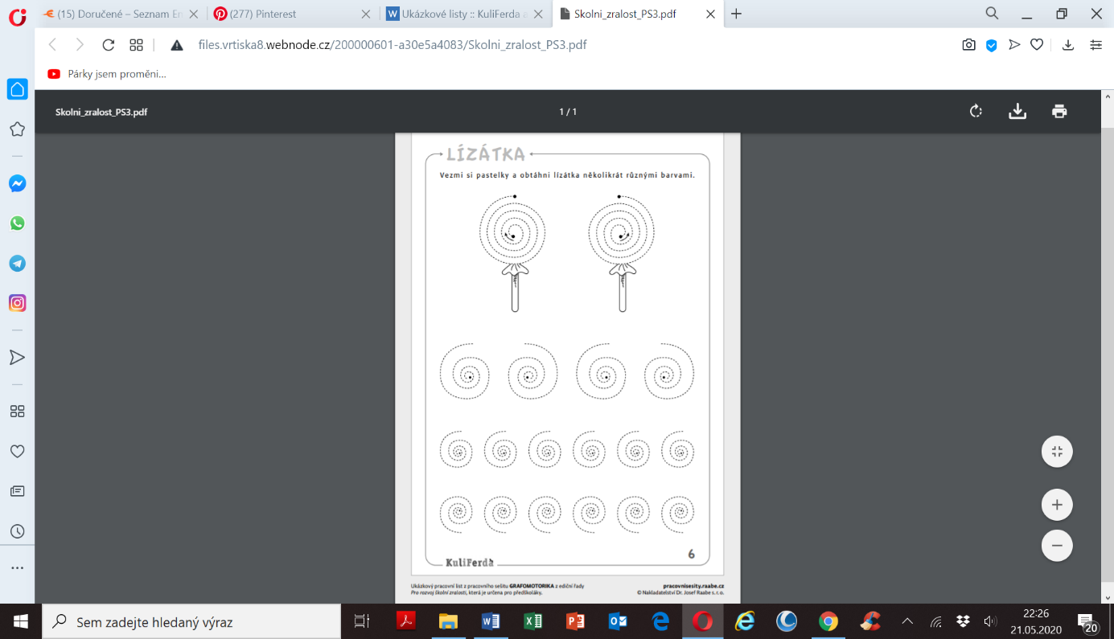Uvolni zápěstí krouživými pohyby, správně uchop pastelku, pusť se do práce ☺